Borré directamente el fichero README.md.bak en el repositorio de GitHub. Cuando fui a sincronizar el repositorio local con el repositorio GitHub me salía este error:

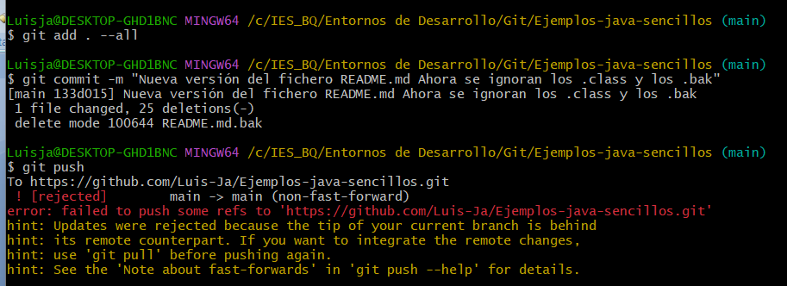

Si hacía simplemente un git pull, me salía el siguiente mensaje:

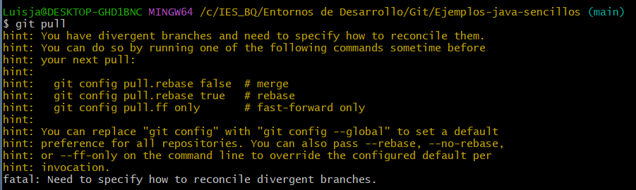

Después de investigar un poco, el error se me solucionó añadiendo esto al git pull:

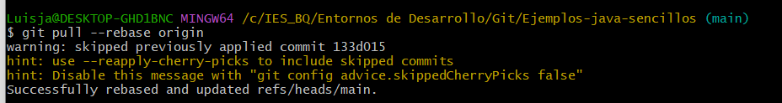

Y ya me dejó sincronizar (add, commit y push).